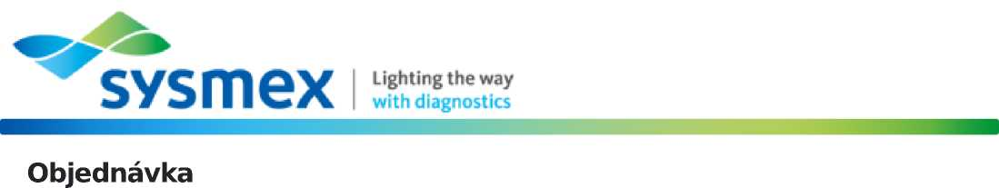
Objednávka č. 37/2024/OKLT-HTO
Objednatel: Nemocnice Nové Město na Moravě, Žďárská 610, 592 31 Nové Město na Moravě,
IČO: 00842001

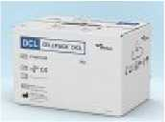
Objednací číslo
CT661628 | 10 | ks

Seznam položek ve vašem poptávkovém listu

CellPack DCL (20 L)
CellPack DCL (20 L)
Diluční reagencie pro hematologické analyzátory řady XN, XN-L, nátěrové automaty SP.

Kit RAL StainBox MCDh
Kit RAL StainBox MCDh
Kit RAL StainBox MCDh pro periferní krev
Objednací číslo
360300-0000 | 2 | ks

Fluorocell WNR (2 x 82 mL)
Fluorocell WNR (2 x 82mL)
Fluorescenční materiál pro WNR kanál analyzátorů XN
Objednací číslo
CP066715 | 1 | ks

Fluorocell RET (2 x 12 mL)
Fluorocell RET (2 x 12mL)
Fluorescenční materiál pro RET kanál analyzátorů XN a XN-L
Objednací číslo
BN337547 | 1 | ks

CellClean (50 mL)
CellClean 50ml
Čisticí prostředek pro analyzátory krevního obrazu, koagulometry a nátěrové a barvicí automaty
Objednací číslo
83401621
5 ks
Lysercell WNR (5 L)
Lysercell WNR 5L
Lyzační roztok pro WNR kanál analyzátorů XN
Objednací číslo
BL121531
2 ks
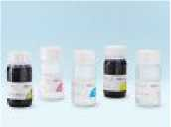
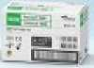
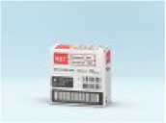
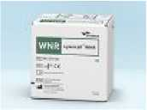

Objednávku odešlete pomocí on-line formuláře viz tlačítko níže objednat položky Doporučujeme se přihlásit! (Pokud ještě nejste registrovaní, zaregistrujte se výše).

© Všechna práva vyhrazena společnosti ^{Sysmex} C^{Z} s.no.
vytvořeno 4.9.2024 13:47


Registrovaní uživatelé mají tyto výhody: automatické vyplňování položek formuláře, evidenci starších objednávek, možnost reobjednání předchozí objednávky, předvyplňování dodací adresy apod.
Neregistrovaní uživatelé mohou objednat zboží zadáním svého zákaznického čísla, viz objednat položky, formulář pak automaticky vyplní vaše iniciály.
Případně (pokud se nechcete registrovat) vytiskněte objednávku tlačítkem tisknout objednávku a zašlete ji společně s vašimi údaji pro fakturaci a doručení na XXXXnebo zašlete na adresu: Sysmex CZ s.r.o., Plynárenská 499/1, 602 00 Brno, Czech Republic
© Všechna práva vyhrazena společnosti Sysmex CZ s.r.o. vytvořeno 4.9.2024 13:47

